16.06.2020
Bezpieczne wakacje w górach
- Czy domyślacie się w jakie miejsce dzisiaj się udamy? Opiszcie poniższe zdjęcie.
Rodzic zwraca uwagę na typową dla Podhala architekturę prezentowaną na jednym z obrazów (spadzisty dach, ściany zbudowane z drewna). W tle widać pasma górskie, z tego możemy wnioskować, że jesteśmy w górach.
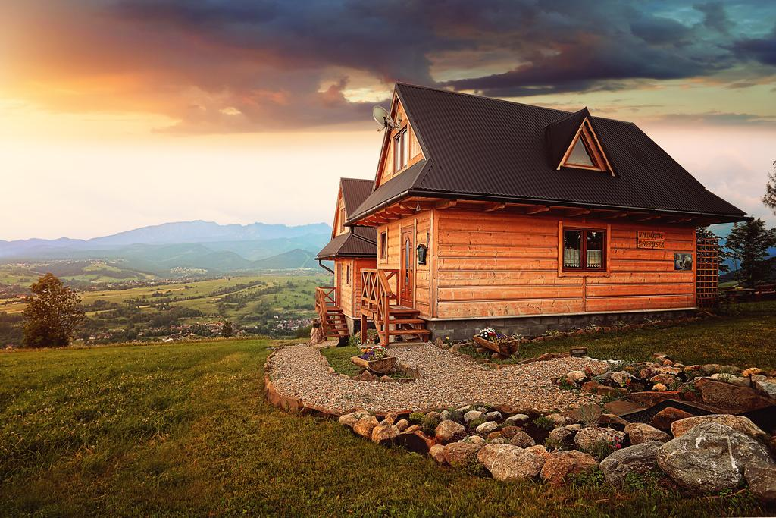
- Zabawa ruchowa „Hasła”.
Na hasło: Wspinaczka, dziecko stoi i wyciąga ręce w górę, wykonując ruchy naprzemienne. Na hasło: Spacer, maszeruje po pokoju.
- Wskaż pasma górskie na mapie Polski. Jak myślisz, jakim kolorem są oznaczone na tej mapie?
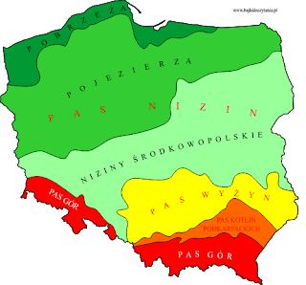

Czy pamiętasz z wczorajszych zajęć gdzie powinno znajdować się Morze Bałtyckie?
- Pokoloruj poniższą mapę Polski.

Przyklej niebieską folię w miejscu gdzie powinno być morze, pognieciony brązowy papier w miejscu gór.
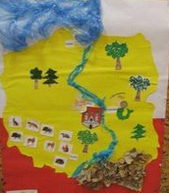
Dodaj też czerwoną kropkę w miejscu gdzie ty teraz się znajdujesz – zaznacz ją też na mapie.
Wytnij i przyklej podpisy: morze i góry w odpowiednich miejscach. Możesz udekorować swoją mapę w dowolny sposób, wylep plasteliną, pomaluj farbkami.
Możesz przykleić wycinki z gazet przedstawiające krajobrazy.

morze góry
- Zabawa matematyczna:

Na hali, na hali
10 owiec juhas pasie.
Dwie w góry mu uciekły.
Ile teraz masz owiec, juhasie?

Dziecko układa 10 liczmanów. Odsuwa 2. Układa działanie: 10 – 2 = 8 .Odpowiada na pytanie: Teraz jest 8 owiec. Tak samo postępuje przy innych przykładach.

Do zagrody 9 owiec
wpędził juhas młody.
Ale cztery starsze owce
uciekły z zagrody.
Policz teraz szybko mi –
ile owiec w zagrodzie śpi?

Na hali, na hali
raz się tak zdarzyło,
że do 7 starszych owiec
3 młode przybyły.
Powiedz teraz mi –
ile wszystkich owiec
w zagrodzie śpi?

Na łące pod górą
juhas owce pasie;
cztery czarne owce
i pięć białych hasa.
Ile wszystkich owiec
jest w stadzie juhasa?
- Zosia wybrała się z rodzicami w góry. Będziemy szli razem z nią, ale uwaga!
Musicie być czujni – Zosia jest pierwszy raz w górach więc sprawdzajmy, czy jest bezpieczna. Zaczynamy!

Już na samym początku szlaku Zosia mija pierwszych turystów schodzących w dół. Chociaż ich nie zna powiedziała im „Dzień dobry!”
Czy to było bezpieczne?
Tak, Zosia jest przecież z rodzicami, a na szlaku panuje zwyczaj mówienia dzień dobry osobom (zawsze jesteśmy w towarzystwie osób które dobrze znamy).
Pamiętajcie: na szlakach jest tłok więc łatwo się zgubić – gwizdek w plecaku, lub opaska z numerem telefonu do rodziców na ręce to nie jest zły pomysł.

Jaki piękny kwiatek! Rósł poniżej ścieżki. Zosia szybko podeszła do niego i zrobiła mu zdjęcie.
Czy to było bezpieczne?
Zosia mogła zrobić zdjęcie, ale zachwycona kwiatkiem nie zauważyła że schodzi ze ścieżki. To mogło się źle skończyć; w górach zagrożeniem dla nas mogą być obsuwające się spod nóg kamienie, czy też jadowite zwierzęta kryjące się w trawie.
O czym trzeba pamiętać:
- nigdy nie należy schodzić ze szlaku
- w górach można spotkać dzikie zwierzęta – nie biegamy za nimi ani nie próbujemy ich dotykać
- nie zrywamy roślin, owoców czy grzybów – mogą być trujące
Chociaż bardzo mocno świeciło słońce wiał też silny wiatr. Zosia wyciągnęła z plecaka lekką kurtkę bo było jej za zimno. Brr! W dodatku podniosła z ziemi ładny kamyczek, którym skaleczyła się w palec. Co teraz zrobić?

Co powinniście wiedzieć o górach:
- pogoda w górach często trudna do przewidzenia
- wieje silny wiatr który nazywa się halny
- niebezpieczeństwa w górach to między innymi nagłe burze
Dlatego:
- ubieramy się „na cebulkę” – czyli wielowarstwowo – wtedy będziemy przygotowany na nagłą zmianę pogody (Zosia miała kurtkę)
- na szlak ubieramy solidne buty – nie klapki czy sandałki – one nie ochronią naszych stóp
- mamy w plecaku okulary przeciwsłoneczne lub czapkę z daszkiem
- do plecaka pakujemy płaszcz przeciwdeszczowy, dobrze spakować też plastry na otarcia (taki powinna też mieć Zosia lub jej rodzice w plecaku na skaleczony palec)
Zosia zmęczyła się wędrówką. Rodzice zarządzili odpoczynek, więc wyciągnęli kanapki i ze smakiem zajadali podziwiając widoki. Ale gdzie wyrzucić papierki, kiedy tu nie ma koszy na śmieci?

Śmieci zabieramy ze sobą w plecaku, wyrzucimy je po powrocie – nie zaśmiecamy szlaków.
Wy, dzieci nie powinniście zabierać w swoim plecaku telefonu czy apteczki z lekami, ale zawsze możecie o tych ważnych rzeczach przypomnieć swoim rodzicom.
Wycieczka Zosi była bardzo udana. Was też zachęcam do tego, żeby wybrać się w góry. Wysłuchaliście tylu porad na temat tego czego w górach nie wolno robić.
Co więc możecie zrobić w górach?
- ruch to zdrowie – idziemy na spacer czy wycieczkę w góry
- próbujemy nowych smaków, regionalnych potraw
- słuchamy uważne – można się dowiedzieć wielu ciekawych rzeczy na temat miejsca w którym jesteśmy

Bezpieczeństwo w górach:
https://www.youtube.com/watch?v=wS4SRvkvLio

Do jutra!

